Конспект СООД по ПДД
в средней группе.
«Световозвращающие элементы. Заметный пешеход»

Цель: предупреждение детского дорожно-транспортного травматизма, способствовать формированию навыка безопасного поведения на дороге.
Задачи:
- обучение безопасному поведению на дороге;
- развивать способности детей к ориентировке на улице в темное время суток;
- расширение знаний о световозвращающих элементах;
- развитие познавательной активности, творческого мышления, а также коммуникативных умений и навыков;
- развитие логического мышления и зрительного восприятия у детей.

ХОД СООД:
- Дорогие друзья! Наша беседа будет посвящено тому, как стать заметным пешеходом не только днем, но и в темное время суток.
- Давайте проверим светятся ли предметы одежды в темноте при попадании на них света. Мы проведем эксперимент. Что для этого нужно? Я приготовила несколько инструментов -лупы, фонарики ручные
Вместо фар автомобиля мы используем фонарик. Направим луч света на шапку другие предметы. С какими предметами случилось волшебство и элементы на них светились в свете фонаря? Обычная ткань светится в темноте?
И как вы думаете для чего такие элементы используются на одежде?
-Что такое световозврвщающие элементы?
- Световозвращающий элементы — это маленькие брелоки, значки или ленты, покрытые специальным материалом, отражающим свет, который возвращает свет к источнику. Светвозвращающие элементы – помогают обеспечивать безопасность, быть заметнее для водителей
4. Виды светоотражателей.
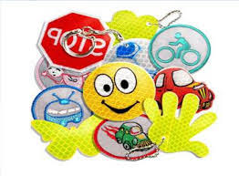
А) Световозвращающие подвески

Световозвращающую подвеску можно крепить на одежду, сумку, велосипед или носить в виде брелока.

Б) Наклейки(фликеры) - световозвращатели
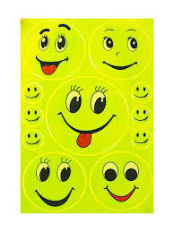
Светоотражатели в форме наклеек удобно использовать благодаря клейкой основе, которая надежно удерживает сигнальный элемент на любой поверхности. Наклейка долго сохраняет свой первоначальный вид, ее сложно зацепить и потерять. Удобно - наклеил и забыл.
В) Браслет (самофиксирующийся световозвращатели)
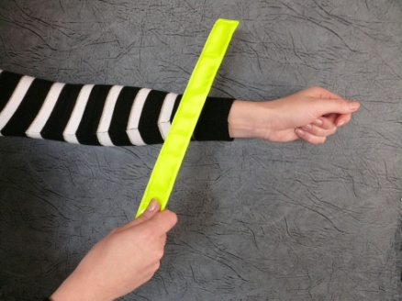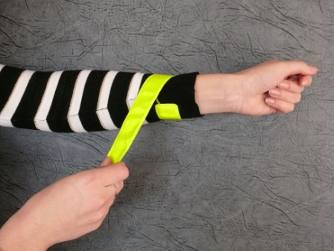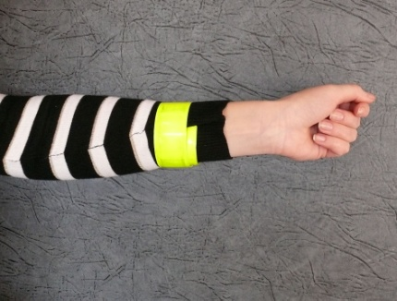
Принцип работы браслета прост - легкого удара по запястью достаточно, чтобы он закрутился вокруг руки.

Д) Специальная одежда со светоотражающими элементами
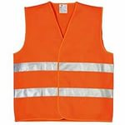
-Многие из вас могли видеть светоотражатели на одежде у дорожных рабочих и сотрудников ГИБДД. Ведь эти люди много времени проводят на дороге и должны себя обезопасить. Но ведь и мы с вами тоже являемся участниками дорожного движения – поэтому мы тоже не должны подвергать себя опасности.
5. Как носить светоотражатели
- Закрепляй световозвращающий элемент так, чтобы он мог хорошо освещаться светом фар. Прикрепи светоотражающий элемент на шнурок, который можно привязать к молнии на куртке, ремню или сумке. Можно сразу носить несколько световозвращающих элементов.
Лучше всего он будет виден в районе колена, бедра, а хуже — на головном уборе.

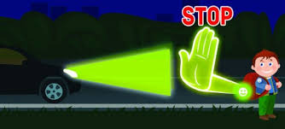
Ношение светоотражающих элементов именно в тёмное время суток обязательно.

6. Где лучше носить световозвращатель?
- Чем больше световозвозращателей на вашей одежде, сумках, рюкзаках – тем выше вероятность того, что водитель заметит вас издалека. Крепить световозвращатели можно:
- на правой или левой руке (а лучше обеих);
- на рюкзаке или сумке, на кармане;
- на перчатках, головных уборах и шарфиках;
- на замке куртки или кофты;
Взрослым лучше всего крепить светоотражатель в районе бедра, детям - в районе груди, чтобы сам светоотражатель был на уровне автомобильных фар, а отражаемый свет хорошо был виден водителю.
- Что такое световозвращающий элемент?
- Кто должен носить световозвращающие элементы?
- О каких виды световозвращающих элементов вы узнали сегодня?
- Давайте проверим, настоящие ли световозвращающие элементы лежат на столе. (Дети проверяют)
- Помни, что ты можешь сам предотвратить беду!
Стань заметным!
И пусть твой жизненный путь будет безопасный!

